情報Ⅰ No.08

ネット社会の課題

課題のプリントに書いています。
①「ネット社会の歩き方」で調べる（25分）
②標語を研究し、作成する（25分）

提出は 次の授業の最初とします。

年 | １ | 組 |  | 番 |  | 名前
2022©Assumption-Kokusai

第1章 情報社会の問題解決 追加「ネット社会の課題とは」

１．「ネット社会の歩き方」の動画教材のうち、自分が気になるテーマを3つ選んで視聴し、
（２）のワークシートを埋めてください。（25分）

（１）「ネット社会の歩き方」のWebサイトに行きます。
手順１  「ネット社会の歩き方 動画」で検索 | 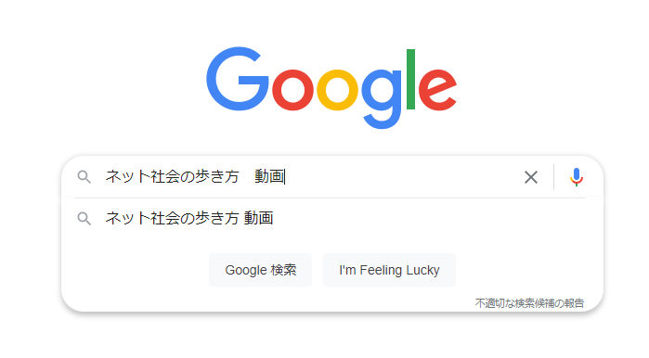
手順２  動画教材の一覧の中から、自分の記になるテーマを３つ選んで動画を視聴し、S他のワークシートに記入する | 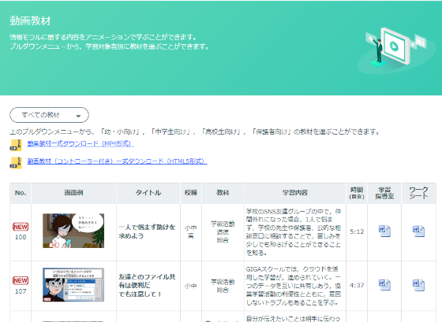  画像をクリック

（２）ワークシート 動画を見ながら内容・対策について記入しましょう。
選んだテーマ | 内容 | 対策
２．ここまでの授業や、ネット社会の歩き方で学んだテーマをもとに、IPA主催「ひろげよう情報モラル
セキュリティ標語コンクール」に応募する標語を考えます。（25分）

（１）「ひろげよう情報モラルセキュリティコンクール」のサイトへ行きます。
手順１  「情報モラルセキュリティコンクール」で検索 | 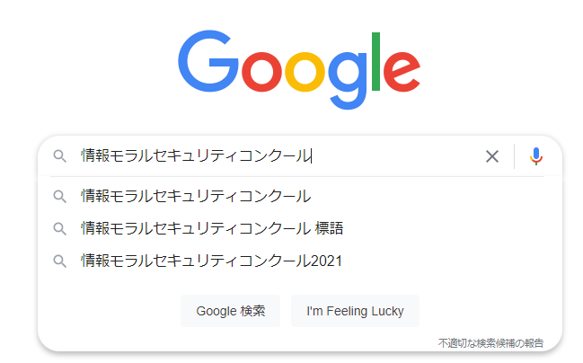
手順２  上部のをクリックし、過去の受賞作品を見てみましょう。  受賞作品の中で、自分が上手と思うものを一つ選び、下のワークシートに理由と一緒に書きましょう。 | ここをクリック

（２）標語の授業作品の中から、自分がいいと思ったものを一つ選んで、その理由を書いてください。
選んだ標語
選んだ理由

（３）応募する標語を1つ考えましよう。
テーマ：ウイルス、パスワード、アップデート、なりすまし、フィッシング、不正アプリ
不正なアップロード、ダウンロード、自分の情報、他人の情報、フリーWi-Fi
ペアレンタルコントロール、フィルタリングなど情報モラル・セキュリティに関する内容
注意事項：著名人や特定のキャラクター、企業名、ロゴ、サービス名、商品名等をイメージさせる
ものが記載されていないこと、氏名、住所等、個人情報が含まれていないこと

考えた標語
標語の説明
→実際に応募します
プリントNo.8-2

３．作った標語をもとにプレゼンソフトで簡単なポスターを作りましょう。（40分）
（１）作る標語を決める（前回のNo.8を確認してください）

（２）PowerPointを使ってポスターを作る。
①背景の色を決める | ②標語の文字を入力する | ③画像を挿入する
１）スライドの上で右クリック、背景の書式設定を選ぶ | １）タイトルのところに標語を  入力する。  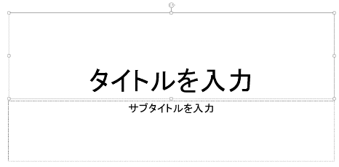 | １）フリー素材「いらすとや」を  検索し、画像を選択する。  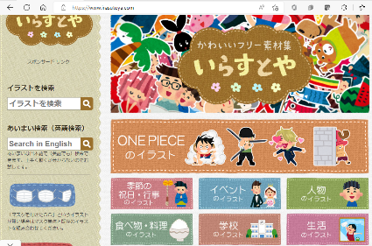
２）「塗りつぶし」にチェック、  色のマークの▼を選択し、  好きな色を選ぶ。 | ２）文字を選択し、フォント・  大きさ・色を調整する。  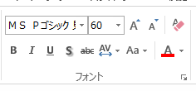 | ２）希望する画像の上で右クリックし、「画像をコピー」。  スライドの上で右クリック「貼り付け」。
【保存の手順】「ファイル」→名前を付けて保存→「参照」→「共有フォルダ」→「クラスのフォルダ」
→「自分の番号のフォルダ」に保存、 名前「ポスター」に変えて保存する

（３）印刷して提出する。（裏に手書きで名前を記入する）
【印刷の手順】「ファイル」→「印刷」→「印刷」

